**Liderazgo del Papa en el mundo sigue alto**

Posted: [11:30 pm, Febrero 3, 2019](http://www.reflexionyliberacion.cl/ryl/2019/02/03/liderazgo-del-papa-en-el-mundo-sigue-alto/)

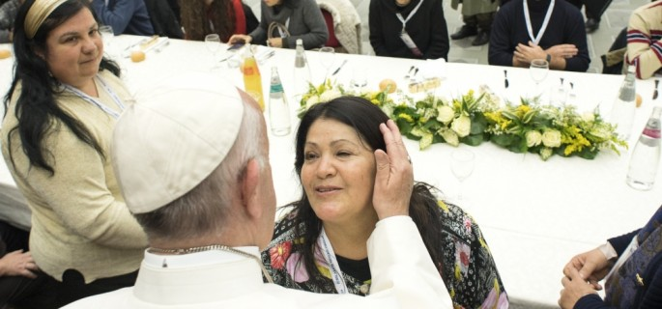

**No obstante, los escándalos de poder, abusos y económicos que enfrenta su institución, el Pontífice sigue siendo un líder respetado y admirado. ¿Cómo sucede esto?**

Según los resultados de la Encuesta Mundial Anual de Gallup International realizada en 57 países, el líder de la Iglesia Católica sigue siendo la cabeza que genera “más confianza” en todo el mundo, con un 51% de apoyos, y como muestra, en España, el Pontífice es valorado positivamente por el 75% de la población, y solo desaprobado por el 15% ciento.

El liderazgo inspirador de papa Francisco es evidente solo explorando un día de su abultada agenda, pues en sus mensajes encontramos la visión para un mundo mejor, y una conexión emocional con toda la familia humana, donde establece metas ambiciosas para cada persona, pero realistas.

Con sus discursos, facilita una visión clara de las finalidades que persigue la Iglesia y aguarda a los fieles, posee una alta capacidad comunicativa, entusiasma a sus colaboradores para que persigan cada día metas más elevadas; en sus palabras hay sabor de comunidad y una búsqueda de coherencia entre palabra y acción.

Es un líder que pone en el centro a las personas para la gestión del cambio e inspira para aceptar los propios límites, sin dejar de soñar el bien común.

**Perseverar en la esperanza**

En la Misa celebrada en Santa Marta, Francisco abraza la fragilidad humana (01.02.2019): Todos pasamos por fases de “desolación”, “momentos oscuros” en los que las cosas parecen perder sentido, pero es entonces cuando los cristianos deben “perseverar” para “alcanzar la promesa”de Jesús, sin “dejarse caer” o “retroceder”, predicó.

Reflexiona y hace reflexionar a las personas sobre el sentido de la perseverancia en fases de desánimo, “cuando no se siente nada”. Pues, “la vida cristiana no es un carnaval, no es una fiesta y alegría continua”.

Entonces, propone dos elementos, contra la desolación: la memoria y la esperanza, recordar “los días felices del encuentro con el Señor”, “el tiempo del amor”. Y, en segundo lugar, tener esperanza en lo que se nos ha prometido. La vida es tormenta y cielo diáfano: lo importante es no “dejarse caer”, no “retroceder” en fases de dificultad.

**Unidad en la diversidad**

En un discurso también de hoy, instó a los cristianos divididos a “continuar el camino hacia la plena comunión” y buscar la “comunión estable del amor”.

El Papa sostiene que no puede haber paz en el mundo, por ejemplo en Tierra Santa, sino trabajamos por la unidad de los cristianos, también recordando la semilla de la comunión germinada y bañada con la sangre de los mártires y de los santos.

La unidad en la diversidad. Porque podemos ser diversos, pero igualmente caminar juntos en la caridad y en la compasión que nos hermana como seres humanos. La guerra – sostuvo – es “hija del poder y la miseria”, mientras que la paz es “la hija de la ley y la justicia”.

**Optar por la compasión**

Otra muestra fresca del liderazgo inspirador del Papa, la encontramos en el discurso que ha dado a la Orden Hospitalaria de San Juan de Dios (01.02.2019), en el que invita al discernimiento, la cercanía hacía los que sufren y buscar a otros para compartir y practicar la compasión.

El Papa con el discernimiento entiende una “actitud fundamental” en la vida: “Hacer memoria agradecida del pasado, vivir el presente con pasión y abrazar el futuro con esperanza”.

En primer lugar, mirando al pasado, para concebir la purificación de “nuestra historia”, para “fijar nuestra atención en lo que es importante”. Mirando al presente para “vivir el momento actual con “pasión”, que “ahuyenta la rutina y la mediocridad, y transforma la pasión por Cristo en compasión”.

**Liderazgo inspirador**

En el liderazgo inspirador del Papa hay palabra y luego acción, pues se necesita salir al paso de los “dolores y necesidades de la humanidad”.

Mirando al futuro, el discernimiento, que profesa, permitirá seguir haciendo fecundo el carisma cristiano, en la caridad y en la bondad para salir de la autorreferencialidad que arruina las relaciones con los demás y con la realidad que nos rodea.

Una mezcla entre “pasión y compasión”, insiste, “son energías del Espíritu que darán sentido” a la vida de quienes intentan sanar las heridas de los más necesitados y anima a una existencia espiritual y fraterna en comunidad.

**El Papa quiere personas unidas, conscientemente frágiles, pero fuertes en el amor que les hace vivir experiencias renovadas en la familia, en el trabajo, en la vida social, de todos los días, al servicio del mundo herido y enfermo.**

**Ari Walder Ramos**

**Agencias Noticiosas Roma   –   Aleteia**

<http://www.reflexionyliberacion.cl/ryl/2019/02/03/liderazgo-del-papa-en-el-mundo-sigue-alto/>